

Integrantes:

Juan José Afanador Ochoa

Stiven González Olaya

Santiago Roa Dueñas

Gabriel Andrés Niño Carvajal

John Jairo González Martínez

*Buen Vecino*

***POST MORTEM***

Pontificia Universidad Javeriana

Ingeniería de Sistemas

Ingeniería de Software



**Docente:** Carlos Andrés Parra Acevedo

Versión 3.0

# Distribución y carga de trabajo

|  |  |  |  |
| --- | --- | --- | --- |
| Fecha | Versión | Descripción | Encargado |
| 06/11/2020 | 0.1 | Resumen, Introducción | Juan Afanador, Santiago Roa |
| 07/11/2020 | 0.2 | Vista lógica del sistema | Gabriel Niño |
| 07/11/2020 | 0.3 | Vista física del sistema | John Gonzalez |
| 07/11/2020 | 0.4 | Vista de procesos del sistema | Gabriel Niño, Stiven Gonzalez |
| 10/11/2020 | 0.5 | Estructura del sistema | Santiago Roa, Juan Afanador |
| 10/11/2020 | 0.6 | Comportamiento del sistema | Santiago Roa, Stiven Gonzalez |
| 14/11/2020 | 0.7 | Vista lógica del sistema | Gabriel Niño |
| 15/11/2020 | 0.8 | Vista de procesos del sistema | Juan Afanador, John Gonzalez |
| 16/11/2020 | 0.9 | Persistencia | Santiago Roa |
| 18/11/2020 | 1.0 | Interfaz de usuario | Gabriel Niño |
| 18/11/2020 | 1.1 | Tabla de contenido, lista de figuras, lista de tablas. | Santiago Roa, Juan Afanador |

Tabla 1 Distribución de avances y comentarios

# Planeación vs ejecución real

Para el análisis de desempeño utilizamos Excel junto con Monday.com para generar un burndown chart, el cual nos diera la proyección general, simulada y real de las etapas de desarrollo, identificando un cambio significativo en el sprint 2 al tener que reformular los tiempos debido a fallas externas, esto claramente nos dio a entender el tiempo que iba a tomar el iniciar desde cero algunos hitos y como impactaría en el desarrollo real del proyecto.

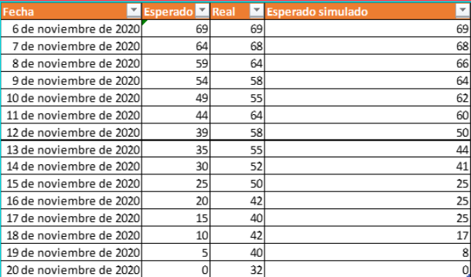

Tabla 1 Análisis burndown chart

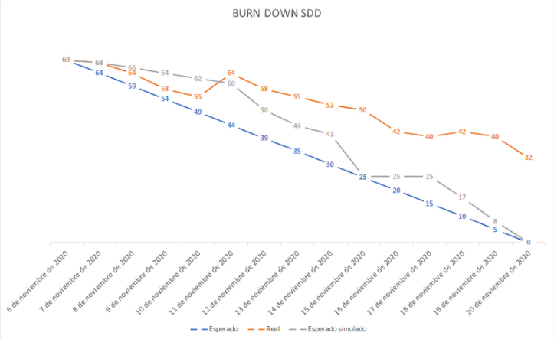

Tabla 2 Burndown Chart

# Retrospectiva ágil

Con la retrospectiva ágil siguiendo la guía de retrospectiva de la estrella de mar pudimos evidenciar los puntos de mejora mediante votaciones generalizadas y en tiempo real por los miembros del grupo.

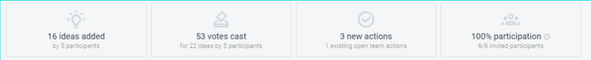

Imagen resumen captura de ideas

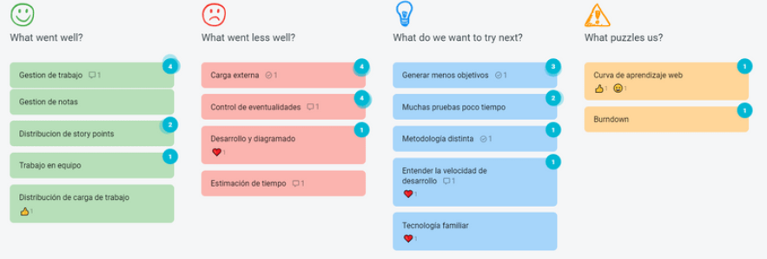

Kanban estrella de mar

# Salud del proyecto

La salud del proyecto fue medida mediante la herramienta team retro, la cual permite generar graficas en cuanto a el porcentaje de afinidad de cada participante del grupo con ciertos criterios tales como valor de producto o comunicación, como resultado se evidencia un mal control de herramientas de desarrollo en cuanto a conocimiento, poco tiempo para realizar sprints y muy poca velocidad de desarrollo, siendo 23 SP el promedio en el segundo sprint.

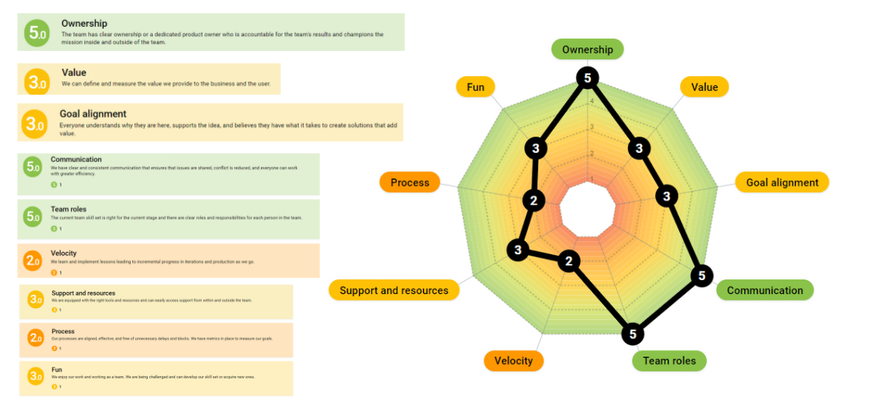

Imagen Salud proyecto

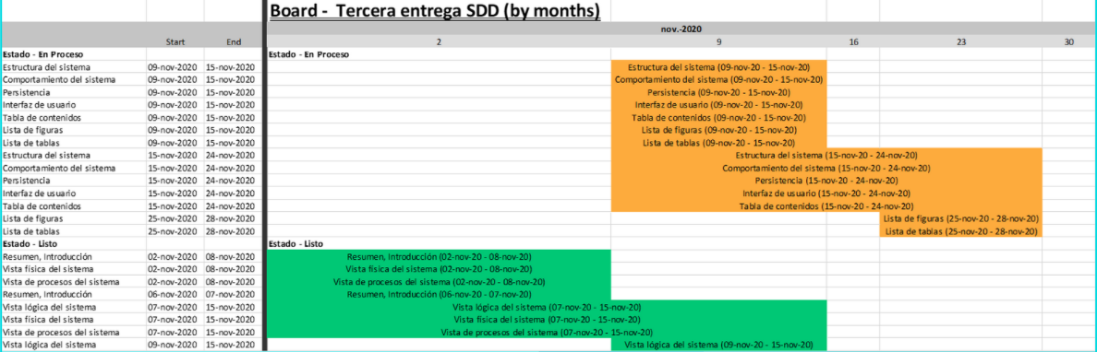

Referencia fechas desarrollo

# Control de versiones

Para el control de versiones inicialmente se dividió el proyecto en diferentes ramas en las cuales cada miembro del equipo trabajaba de manera individual y hacía los respectivos commits, sin embargo, debido al tiempo se tomó la decisión de trabajar desde la segunda entrega sobre la rama master y únicamente hacer el pull y push allí, grave falla para el manejo de versiones e integridad y modularidad del proyecto.

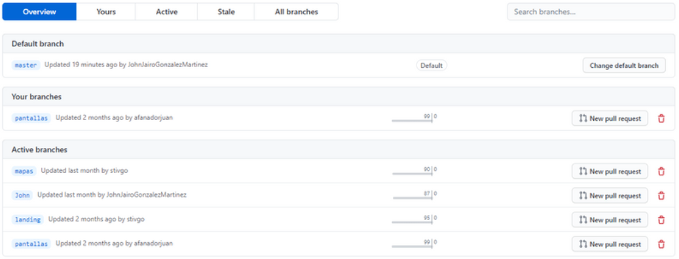

Manejo de versiones Github

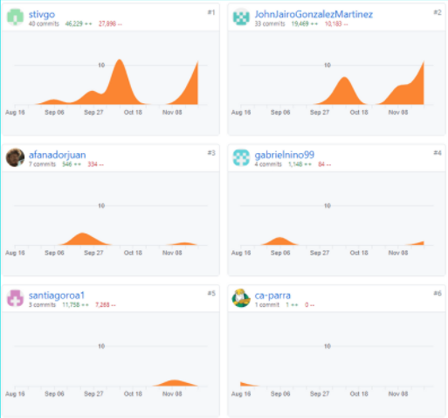

Insights Github grupo Eco

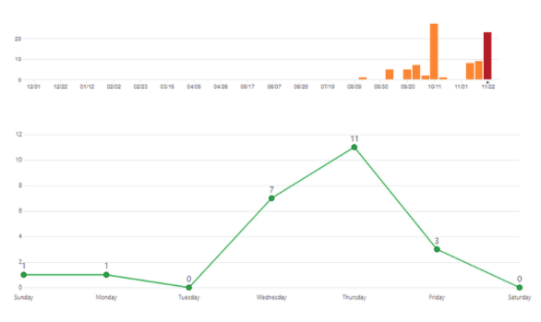

Métricas desarrollo resultado Github.com

Comentarios y conclusiones

* Se debió enfocar más en el código desde la primera entrega, la curva de aprendizaje contrastada con el tiempo jugó en contra del equipo.
* La distribución de carga con respecto al trabajo fue correcta sin embargo eventos externos afectaron el desarrollo del proyecto en gran medida.
* La metodología scrum es sumamente eficiente sin embargo no contempla eventualidades y suele ser bastante estricta al estar marcada por sprints.
* Se identificaron aspectos de mejora para futuras entregas y se reforzó la metodología Scrum llegando a comprender cada uno de sus fundamentos.
* En el post mortem se evidencia el resultado final de manera cualitativa y contrastada con la experiencia de cada miembro del grupo.